HƯỚNG DẪN CHI TIẾT TRÌNH BÀY LUẬN VĂN/ĐATN ĐẠI HỌC

Hướng dẫn được Viện trưởng Viện đào tạo sau đại học – Trường Đại học Giao thông vận tải TP. HCM ban hành, sử dụng cho đào tạo trình độ Đại học

I. QUY ĐỊNH CHUNG
- Khổ giấy và căn lề
- Luận văn/ĐATN được trình bày trên khổ giấy A4 (210 x 297 mm).
- Lề trái: 3 cm
- Lề phải: 2 cm
- Lề trên: 2.5 cm
- Lề dưới: 2.5 cm
- Số trang
- Tối thiểu 60 trang và không quá 120 trang (không kể phụ lục).
- Đánh số trang liên tục từ phần mở đầu đến hết phần tài liệu tham khảo.
- Số trang được canh giữa theo chiều ngang, phần lề trên của văn bản.
- Các trang bìa, lời cam đoan, lời cảm ơn, mục lục và các danh mục không đánh số trang.
- Font chữ và định dạng
- Sử dụng font chữ Times New Roman.
- Cỡ chữ 13 cho nội dung chính.
- Dãn dòng 1,5 lines.
- Không giãn đoạn (Before: 0 pt, After: 0 pt).
- Canh lề (Alignment) kiểu Justified.
- Tiêu đề các cấp
- Tiêu đề cấp 1 (Chương): CHƯƠNG 1. TÊN CHƯƠNG (font 14, in hoa, đậm, căn giữa)
- Tiêu đề cấp 2: 1.1. Tên tiêu đề (font 13, in thường, đậm, căn trái)
- Tiêu đề cấp 3: 1.1.1. Tên tiêu đề (font 13, in thường, nghiêng, căn trái)
- Tiêu đề cấp 4: a. Tên tiêu đề (font 13, in thường, căn trái)
- Đánh số và trình bày bảng biểu, hình vẽ
- Đánh số theo chương. Ví dụ: Hình 2.1, Bảng 3.2.
- Tiêu đề bảng: đặt phía trên bảng, căn trái, font 13, in đậm, layout đặt After 6
- Tiêu đề hình: đặt phía dưới hình, căn giữa, font 13, in đậm, Layout đặt Before 6
- Ghi rõ nguồn của bảng/hình (nếu có) ngay dưới bảng/hình, căn phải, font 12, in nghiêng, Layout đặt After 6
Chú ý: Với những hình và bảng do tác giả xây dựng thì không cần nêu nguồn, nếu nêu nguồn thì có thể nêu và khai năm xây dựng bảng/ hình này. Ví dụ: Nguồn: Tác giả xây dựng (2023)
Ví dụ về bảng:
Bảng 2.1. Tỷ lệ tăng trưởng GDP của Việt Nam giai đoạn 2015-2020
Năm | Tỷ lệ tăng trưởng (%)
2015 | 6.68
2016 | 6.21
2017 | 6.81
2018 | 7.08
2019 | 7.02
2020 | 2.91
Nguồn: Tổng cục Thống kê (2021)
Ví dụ về hình:
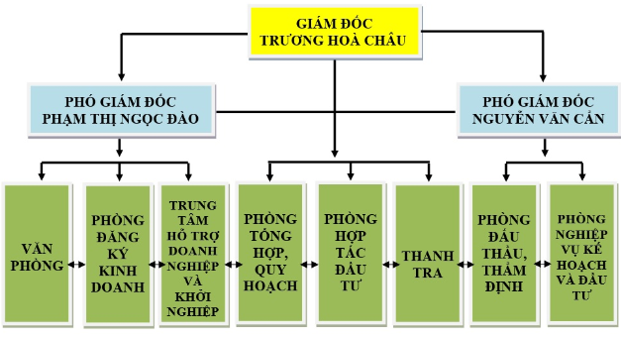
Hình 3.2. Sơ đồ bộ máy tổ chức quản lý đầu tư công của Sở KH – ĐT Đồng Tháp
Nguồn: Sở Kế hoạch – Đầu tư Tỉnh Đồng Tháp (2021)

- Trích dẫn và tài liệu tham khảo
Sử dụng chuẩn IEEE cho trích dẫn và tài liệu tham khảo:
- Trích dẫn trong văn bản: Đánh số trong ngoặc vuông theo thứ tự xuất hiện. Ví dụ: [1], [2], [3].
- Danh mục tài liệu tham khảo: Liệt kê theo thứ tự trích dẫn, không phân loại.
Ví dụ về trích dẫn trong văn bản: Theo nghiên cứu của Nguyễn Văn A, quản lý dự án đầu tư công ở Việt Nam còn nhiều hạn chế [1].
Ví dụ về tài liệu tham khảo: [1] A. Nguyen, "Challenges in public investment management in Vietnam," Journal of Public Administration, vol. 5, no. 2, pp. 45-60, 2022.
II. CẤU TRÚC LUẬN VĂN/ĐATN
- Trang bìa chính
- Tên cơ sở đào tạo (font 14, in hoa, đậm)
- Logo cơ sở đào tạo (logo chữ UTH màu xanh, tên trường chữ đỏ)
- Họ tên tác giả (font 16, in hoa, đậm)
- Tên đề tài Luận văn/ĐATN (font 20, in hoa, đậm)
- Luận văn/ĐATN đại học ngành: [Tên ngành] (font 16)
- Mã số: [Mã số ngành] (font 16)
- Địa điểm và năm hoàn thành (font 13)
Chú ý: Tham khảo phụ lục về mẫu bìa
- Trang bìa phụ
Tương tự trang bìa chính, bổ sung thêm thông tin:
NGƯỜI HƯỚNG DẪN KHOA HỌC: [Học hàm, học vị, họ tên] (font 14)
Chú ý: Tham khảo phụ lục về mẫu bìa
- Lời cam đoan
Nội dung tham khảo:
"Tôi xin cam đoan đây là công trình nghiên cứu của riêng tôi. Các số liệu, kết quả nêu trong Luận văn/ĐATN/ đề án tốt nghiệp là trung thực và chưa từng được công bố trong bất kỳ công trình nào khác. Mọi sự giúp đỡ cho việc thực hiện Luận văn/ĐATN này đã được cảm ơn và các thông tin trích dẫn trong Luận văn/ĐATN đã được chỉ rõ nguồn gốc.
Tôi xin chịu trách nhiệm về đề tài nghiên cứu của mình.

[Địa điểm], ngày ... tháng ... năm ...
Tác giả Luận văn/ĐATN
(Ký và ghi rõ họ tên)"
4. Lời cảm ơn
Nội dung tham khảo:
"Để hoàn thành Luận văn/ĐATN này, tôi đã nhận được sự giúp đỡ và hỗ trợ quý báu từ nhiều cá nhân và tổ chức. Tôi xin bày tỏ lòng biết ơn sâu sắc tới:
- TS. Nguyễn Văn A, người hướng dẫn khoa học, đã tận tình chỉ bảo và định hướng cho tôi trong suốt quá trình thực hiện Luận văn/ĐATN.
- Ban lãnh đạo và các thầy cô giáo Khoa [Tên khoa], Trường [Tên trường] đã trang bị cho tôi nền tảng kiến thức vững chắc để thực hiện nghiên cứu này.
- [Tên cơ quan/tổ chức] đã tạo điều kiện thuận lợi cho tôi trong quá trình thu thập số liệu và thông tin.
- Gia đình, bạn bè đã luôn động viên và hỗ trợ tôi trong suốt quá trình học tập và nghiên cứu.
Mặc dù đã có nhiều cố gắng, song Luận văn/ĐATN không tránh khỏi những thiếu sót. Tôi rất mong nhận được ý kiến đóng góp của quý thầy cô và các bạn đọc để Luận văn/ĐATN được hoàn thiện hơn.
Xin trân trọng cảm ơn!
[Địa điểm], ngày ... tháng ... năm ...
Tác giả Luận văn/ĐATN
(Ký và ghi rõ họ tên)"
- Mục lục
- Liệt kê các mục từ lớn đến nhỏ của Luận văn/ĐATN kèm theo số trang.
- Sử dụng chức năng tạo mục lục tự động của Microsoft Word để đảm bảo tính chính xác.
- Tiểu mục nhỏ nhất nêu trong Mục lục chỉ cần tới 3 con số, với các tiểu mục chia nhỏ hơn nữa không cần đưa vào Mục lục
Ví dụ:
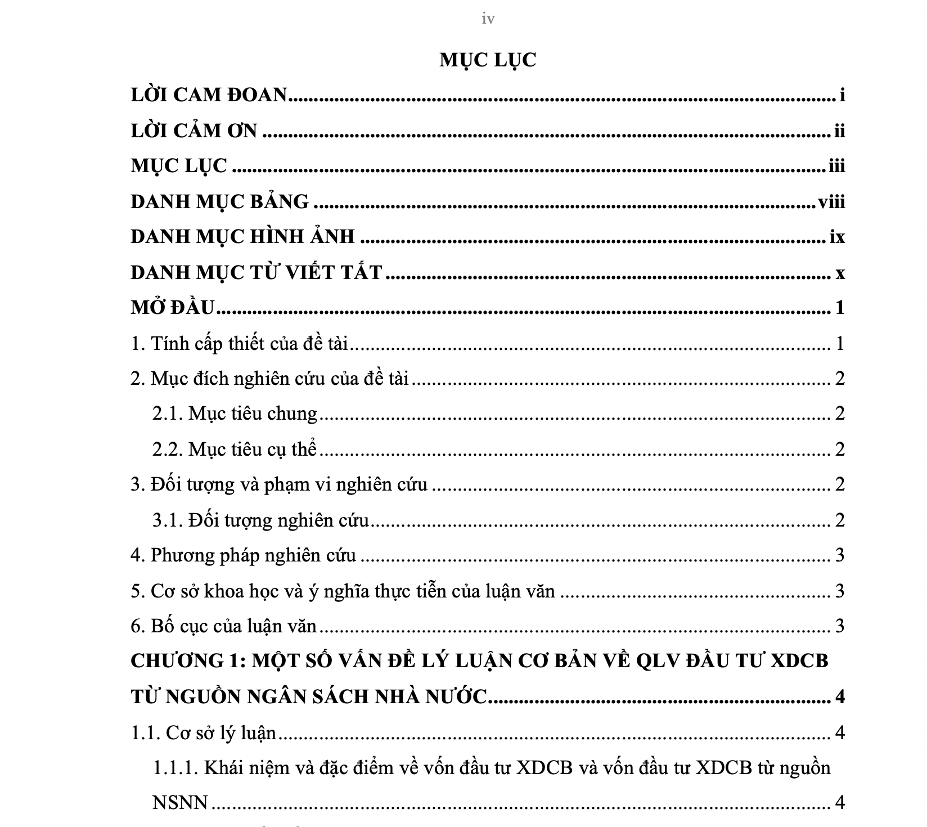
- Danh mục các chữ viết tắt
Liệt kê các chữ viết tắt theo thứ tự ABC, kèm theo nghĩa đầy đủ, kẻ bảng như ví dụ.
Ví dụ: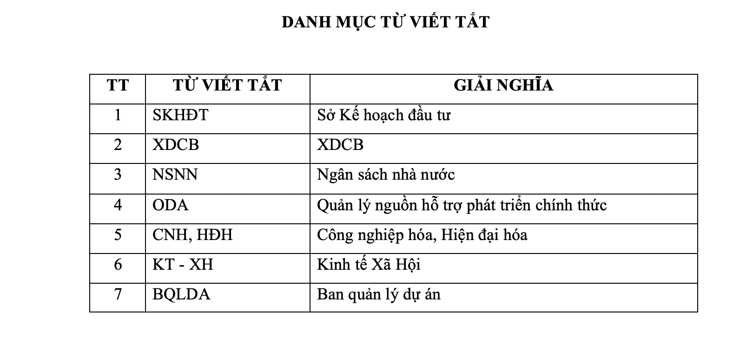
- Danh mục các bảng
Liệt kê các bảng theo thứ tự xuất hiện trong Luận văn/ĐATN, kèm theo số trang.
Ví dụ:

DANH MỤC BẢNG
Bảng 2.1: Số liệu GRDP, PCI, PAPI, PAR Index năm 2022[13] 37
Bảng 2.2: Tốc độ tăng trưởng GRDP tỉnh Đồng Tháp giai đoạn 2018-2022 37
Bảng 2.3:Tình hình vốn đầu tư toàn xã hội tỉnh Đồng Tháp giai đoạn 2018-2022 38
Bảng 2.4: Tình hình thu ngân sách trên địa bàn tỉnh 2018 - 2022 39
Bảng 2.5: Tình hình chi ngân sách trên địa bàn tỉnh Đồng Tháp từ 2018 - 2022 40
Bảng 2.6: Tổng hợp các nguồn vốn trên địa bàn tỉnh Đồng Tháp 2018 - 2022 41
Bảng 2.7: Các dự án XDCB phân theo cơ quan quản lý 43
Bảng 2.8: Vốn đầu tư XDCB tại Đồng Tháp Giai đoạn 2018 - 2022 44
Bảng 2.9: Cơ cấu vốn đầu tư XDCB từ NSNN phân theo cấp quản lý và ngành kinh tế tại tỉnh Đồng Tháp 44
Bảng 2.10: Tỷ trọng vốn đầu tư XDCB từ NSNN trong tổng vốn đầu tư toàn xã hội tỉnh Đồng Tháp giai đoạn 2018-2022 45
- Danh mục các hình vẽ, đồ thị
Liệt kê các hình vẽ, đồ thị theo thứ tự xuất hiện trong Luận văn/ĐATN, kèm theo số trang.
Ví dụ:

DANH MỤC HÌNH ẢNH
Hình 1.1: Sơ đồ quy trình thực hiện dự án đầu tư XDCB [3] 16
Hình 1.2: Sơ đồ quy trình quản lý, sử dụng vốn đầu tư XDCB từ NSNN[3] 17
Hình 1.3: Sơ đồ mô hình tiêu chí đánh giá hiệu quả công tác QLV đầu tư XDCB từ NSNN[3] 20
Hình 2.1: Bản đồ hành chính tỉnh Đồng Tháp (Nguồn: Internet) 35
- Mở đầu (3-5 trang)
Nội dung chính của phần Mở đầu bao gồm:
1. Tính cấp thiết của đề tài
- Nêu bối cảnh nghiên cứu
- Chỉ ra vấn đề cần nghiên cứu và lý do chọn đề tài
2. Mục tiêu nghiên cứu
- Mục tiêu tổng quát
- Mục tiêu cụ thể (2-3 mục tiêu)
3. Đối tượng nghiên cứu
Đối tượng nghiên cứu: xác định rõ vấn đề/hiện tượng cụ thể được nghiên cứu
Chú ý: Đối tượng nghiên cứu cần rõ chính thể và khách thể của đối tượng, ghi rõ và ít nhất 3-4 đối tượng nghiên cứu.
4. Phạm vi nghiên cứu
- Phạm vi về nội dung
- Phạm vi về không gian
- Phạm vi về thời gian
5. Phương pháp nghiên cứu
- Liệt kê các phương pháp nghiên cứu chính được sử dụng
- Giải thích ngắn gọn cách thức áp dụng từng phương pháp
6. Ý nghĩa khoa học và thực tiễn của đề tài
- Nêu những đóng góp về mặt lý luận, lý thuyết
- Chỉ ra giá trị ứng dụng thực tiễn của kết quả nghiên cứu
f. Kết cấu của Luận văn/ĐATN
Mô tả ngắn gọn cấu trúc các chương của Luận văn/ĐATN
- Nội dung chính
Thường chia làm 3 chương, học viên có thể chia nhiều chương hơn nếu cần thiết hoặc theo hướng dẫn của Giảng viên hướng dẫn, tiêu đề các chương dưới đây chỉ mang tính tham khảo, học viên có thể đặt tên chương theo mục tiêu nghiên cứu của học viên.
CHƯƠNG 1. CƠ SỞ LÝ THUYẾT (khoảng 15-20 trang)
1.1. Tổng quan nghiên cứu
- Trình bày các nghiên cứu trong và ngoài nước có liên quan đến đề tài
- Đánh giá những kết quả đã đạt được, những hạn chế, và khoảng trống nghiên cứu
1.2. Cơ sở lý thuyết
- Trình bày các khái niệm, lý thuyết nền tảng liên quan đến vấn đề nghiên cứu
- Xây dựng khung lý thuyết cho nghiên cứu
1.3. Mô hình nghiên cứu đề xuất (nếu có)
- Đề xuất mô hình nghiên cứu dựa trên cơ sở lý thuyết
- Giải thích các thành phần và mối quan hệ trong mô hình
CHƯƠNG 2. THỰC TRẠNG VẤN ĐỀ NGHIÊN CỨU (khoảng 25-30 trang)
2.1. Giới thiệu khái quát về đối tượng nghiên cứu
- Mô tả tổng quan về tổ chức/địa phương/lĩnh vực được nghiên cứu
- Nêu các đặc điểm cơ bản có liên quan đến vấn đề nghiên cứu
2.2. Phương pháp nghiên cứu
- Mô tả chi tiết phương pháp thu thập và phân tích dữ liệu
- Trình bày cách thức thiết kế công cụ nghiên cứu (bảng hỏi, phỏng vấn, phương pháp kỹ thuật,...)
2.3. Phân tích thực trạng
- Trình bày kết quả phân tích dữ liệu thu thập được
- Sử dụng bảng biểu, đồ thị minh họa kết quả một cách trực quan
- So sánh kết quả với các nghiên cứu trước đây hoặc lý thuyết đã đề cập
2.4. Đánh giá chung
- Tổng hợp những mặt đạt được và hạn chế của thực trạng
- Phân tích nguyên nhân của những hạn chế
CHƯƠNG 3. GIẢI PHÁP VÀ KIẾN NGHỊ (khoảng 20-25 trang)
3.1. Định hướng/quan điểm đề xuất giải pháp
- Nêu các căn cứ để đề xuất giải pháp
- Xác định mục tiêu và nguyên tắc của các giải pháp
3.2. Các giải pháp cụ thể
- Đề xuất giải pháp, chú ý các giải pháp đưa ra cần có giá trị và ý nghĩa thực tiễn, tránh đưa ra các giải pháp chung chung.
- Mỗi giải pháp cần trình bày:
  - Nội dung giải pháp
  - Cách thức thực hiện
  - Điều kiện thực hiện
  - Giai đoạn thực hiện
  - Rủi ro (nếu có)
  - Kết quả dự kiến
3.3. Kiến nghị thực hiện (nếu có)
- Đề xuất các kiến nghị với các bên liên quan để triển khai giải pháp
- Nêu những hạn chế của nghiên cứu và đề xuất hướng nghiên cứu tiếp theo
- Kết luận (1-3 trang)
- Tóm tắt những kết quả chính của nghiên cứu
- Nêu những đóng góp của Luận văn/ĐATN về mặt lý luận và thực tiễn
- Chỉ ra những hạn chế của nghiên cứu
- Đề xuất hướng nghiên cứu tiếp theo
- Tài liệu tham khảo
Trình bày theo chuẩn IEEE:
- Sắp xếp theo thứ tự trích dẫn trong văn bản hoặc ABC
- Không phân loại tài liệu
- Đánh số thứ tự liên tục
Quy định trình bày cho từng loại tài liệu:
a. Sách: [Số thứ tự] Chữ cái đầu họ tác giả. Họ tác giả, Tên tác giả, Tên sách, Lần xuất bản (nếu không phải lần 1). Nơi xuất bản: Nhà xuất bản, Năm xuất bản.
Ví dụ: [1] J. K. Author, Title of book, 2nd ed. City of Publisher, Country if not USA: Abbrev. of Publisher, year.
b. Bài báo tạp chí: [Số thứ tự] Chữ cái đầu họ tác giả. Họ tác giả, Tên tác giả, "Tên bài báo," Tên tạp chí, tập (vol.), số (no.), trang, Tháng năm.
Ví dụ: [2] J. U. Duncombe, "Infrared navigation - Part I: An assessment of feasibility," IEEE Trans. Electron. Devices, vol. ED-11, no. 1, pp. 34-39, Jan. 1959.
c. Bài hội thảo: [Số thứ tự] Chữ cái đầu họ tác giả. Họ tác giả, Tên tác giả, "Tên bài," trong Kỷ yếu hội thảo, Nơi tổ chức, Năm, trang.
Ví dụ: [3] S. P. Bingulac, "On the compatibility of adaptive controllers," in Proc. 4th Annu. Allerton Conf. Circuit and System Theory, New York, 1994, pp. 8–16.
d. Luận văn/ĐATN, luận án: [Số thứ tự] Chữ cái đầu họ tác giả. Họ tác giả, Tên tác giả, "Tên Luận văn/ĐATN/luận án," Loại Luận văn/ĐATN/luận án, Tên trường, Thành phố, Quốc gia, Năm.
Ví dụ: [4] J. O. Williams, "Narrow-band analyzer," Ph.D. dissertation, Dept. Elect. Eng., Harvard Univ., Cambridge, MA, 1993.
e. Tài liệu trực tuyến: [Số thứ tự] Tên tác giả (nếu có), "Tên tài liệu," Tên website, ngày tháng năm truy cập. [Online]. Available: URL
Ví dụ: [5] J. Jones. (1991, May 10). Networks (2nd ed.) [Online]. Available: http://www.atm.com
- Phụ lục
- Đánh số thứ tự A, B, C...
- Mỗi phụ lục bắt đầu ở trang mới
- Tiêu đề phụ lục: PHỤ LỤC A. TÊN PHỤ LỤC (font 14, in hoa, đậm, căn giữa)
III. HƯỚNG DẪN TRÌNH BÀY MỘT SỐ NỘI DUNG CỤ THỂ
- Cách viết số và đơn vị đo lường
- Số thập phân dùng dấu phẩy (,) để phân cách phần thập phân.
- Nhóm ba chữ số dùng dấu chấm (.) để phân cách.
- Đơn vị đo lường viết theo hệ SI, đặt cách số một ký tự trắng.
Ví dụ: 1.234,56 km; 45,7 triệu đồng; 8,9 %
- Cách trình bày công thức
- Công thức được đánh số theo chương, đặt trong ngoặc đơn, căn phải.
- Ý nghĩa các ký hiệu trong công thức phải được giải thích đầy đủ.
Ví dụ:
Y = β0 + β1X1 + β2X2 + ε | (2.1)
Trong đó:
Y: Biến phụ thuộc
X1, X2: Các biến độc lập
β0, β1, β2: Các hệ số hồi quy
ε: Sai số
- Cách trình bày trích dẫn
- Trích dẫn nguyên văn: đặt trong dấu ngoặc kép, chữ nghiêng. Ví dụ: Theo Nguyễn Văn A, "quản lý dự án đầu tư công là quá trình..." [1].
- Trích dẫn ý: không đặt trong ngoặc kép, chữ bình thường. Ví dụ: Nguyễn Văn A cho rằng quản lý dự án đầu tư công bao gồm nhiều hoạt động phức tạp [1].
- Cách trình bày chú thích
- Đánh số chú thích liên tục trong toàn bộ Luận văn/ĐATN.
- Đặt số chú thích ở cuối câu, sau dấu câu, để ở trên và nhỏ hơn chữ bình thường.
- Nội dung chú thích đặt ở cuối trang, cách một đường kẻ ngang với phần văn bản chính.
Ví dụ: ...Đây là một trong những dự án trọng điểm của tỉnh^{1.}
¹ Dự án trọng điểm là dự án có quy mô vốn từ 100 tỷ đồng trở lên và có tác động lớn đến phát triển kinh tế - xã hội của địa phương. Sử dụng chức năng Footnote trong MS Word.

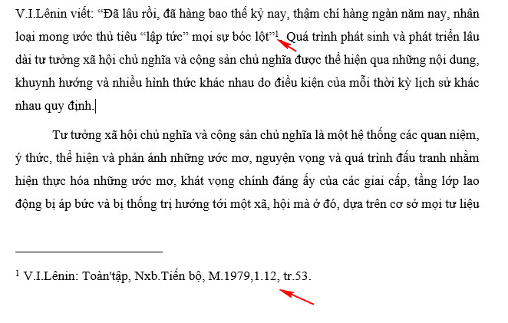
- Cách trình bày phụ lục
- Mỗi phụ lục bắt đầu ở trang mới.
- Tiêu đề phụ lục: PHỤ LỤC A. TÊN PHỤ LỤC (font 14, in hoa, đậm, căn giữa)
- Nội dung phụ lục: font 13, dãn dòng 1,5 lines
Ví dụ:
PHỤ LỤC A. BẢNG CÂU HỎI KHẢO SÁT
Phần 1: Thông tin chung
- Giới tính: □ Nam □ Nữ
- Độ tuổi: □ Dưới 30 □ 30-45 □ Trên 45 ...
IV. MỘT SỐ LƯU Ý QUAN TRỌNG
- Tính nhất quán
- Đảm bảo sự nhất quán trong cách trình bày (font chữ, cỡ chữ, khoảng cách, ...)
- Sử dụng thuật ngữ nhất quán xuyên suốt Luận văn/ĐATN
- Tính logic và mạch lạc
- Sắp xếp các ý tưởng một cách logic và có sự kết nối giữa các phần
- Sử dụng các từ nối để tạo sự liên kết giữa các đoạn văn, các mục
- Tính khoa học và khách quan
- Trình bày vấn đề một cách khoa học, dựa trên dữ liệu và bằng chứng
- Tránh đưa ra những nhận định chủ quan không có cơ sở
- Tính chính xác
- Kiểm tra kỹ các số liệu, công thức, trích dẫn
- Đảm bảo tính chính xác của ngữ pháp, chính tả
- Tránh đạo văn
- Trích dẫn đầy đủ và chính xác các nguồn tham khảo
- Không sao chép ý tưởng hoặc nội dung của người khác mà không ghi rõ nguồn
- Hình thức trình bày
- Đảm bảo Luận văn/ĐATN sạch sẽ, không có lỗi đánh máy
- Sử dụng giấy trắng, khổ A4, in một mặt
- Nộp Luận văn/ĐATN
- Nộp đúng số lượng bản in theo quy định của cơ sở đào tạo
- Kèm theo file điện tử (thường là định dạng .doc hoặc .pdf)
V. QUY TRÌNH THỰC HIỆN LUẬN VĂN/ĐATN
- Chọn đề tài và người hướng dẫn
- Xây dựng đề cương chi tiết
- Bảo vệ đề cương (nếu có)
- Thu thập và xử lý số liệu
- Viết bản thảo Luận văn/ĐATN
- Chỉnh sửa theo góp ý của người hướng dẫn
- Hoàn thiện Luận văn/ĐATN
- Nộp Luận văn/ĐATN và chuẩn bị bảo vệ
VI. CHUẨN BỊ BẢO VỆ LUẬN VĂN/ĐATN
- Chuẩn bị bài thuyết trình
- Tóm tắt những nội dung chính của Luận văn/ĐATN
- Thời lượng khoảng 15-20 phút
- Sử dụng PowerPoint để trình bày
- Chuẩn bị trả lời câu hỏi
- Dự đoán các câu hỏi có thể được đặt ra
- Ôn tập kỹ nội dung Luận văn/ĐATN
- Chuẩn bị tâm lý
- Tự tin và bình tĩnh khi trình bày
- Lắng nghe và tiếp thu ý kiến đóng góp của hội đồng

TRƯỜNG ĐẠI HỌC GIAO THÔNG VẬN TẢI THÀNH PHỐ HỒ CHÍ MINH



TÊN HỌC VIÊN

TÊN LUẬN VĂN/ĐỀ ÁN TỐT NGHIỆP

LUẬN VĂN/ĐỀ ÁN TỐT NGHIỆP ĐẠI HỌC
Ngành : Ví dụ: Quản lý xây dựng
Chuyên ngành:
Mã số : 855xxxx

NGƯỜI HƯỚNG DẪN 1:
NGƯỜI HƯỚNG DẪN 2 (nếu có):

Thành phố Hồ Chí Minh, tháng 9 năm 2023


TÊN HỌC VIÊN

TÊN LUẬN VĂN/ĐỀ ÁN TỐT NGHIỆP

LUẬN VĂN/ĐỀ ÁN TỐT NGHIỆP ĐẠI HỌC
Ngành : Ví dụ Quản lý xây dựng
Chuyên ngành: Kinh tế xây dựng
Mã số : 855xxxx

NGƯỜI HƯỚNG DẪN 1:
NGƯỜI HƯỚNG DẪN 2 (nếu có):

Thành phố Hồ Chí Minh, tháng 9 năm 2023

